V zvezek prepiši vprašanja in pisno odgovori v celih povedih.

PONAVLJANJE
1. Kaj pomeni izraz monoteistična vera?
Monoteistična vera je vera v enega boga.
2. Kaj pomeni izraz politeistična vera?
Politeistična vera je vera v več bogov.
3. Naštej 5 najpomembnejših svetovnih verstev ?
JUDOVSTVO, KRŠČANSTVO, ISLAM, BUDIZEM, HINDUIZEM
4. Zakaj na miselnem vzorcu, ki ste ga prerisali v zvezek prejšnjo uro ni vere, ki ji rečemo BUDIZEM?
Zato, ker rečemo, da je budizem vera brez boga.

Tako, zdaj smo ponovili vse tisto, kar smo se naučili v prejšnji uri.

PREBERI NOVO UČNO SNOV

1. Verstvo je celota verskih naukov, mnenj in razmišljanj, vernikov, verskih skupnosti, obredov in običajev. Verski učitelji vernike poskušajo voditi skozi življenje v skladu z verskimi nauki in etično-moralnimi vrednotami določene vere. Nauki posameznih verstev so zapisani v svetih knjigah. V verskih stavbah se opravljajo verski obredi in častijo različni prazniki. Verstva poznajo posebne svete kraje, kamor verniki romajo.

ODPRI UČBENIK NA STRANEH 70, 71 in 72

Na strani 70 v učbeniku poišči v legendi ob zemljevidu sveta, katera vera ali religija ima največ vernikov. Odgovor na to vprašanje je tudi nov naslov v zvezku.

V zvezek napiši naslov : K RŠČANSTVO
V zvezek prepiši zgornje zeleno besedilo.
V zvezek DKE preriši prikaz:
2.
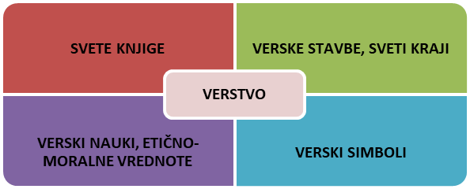
Pod besede, v prikazu zapiši katera je:
SVETA KNJIGA V KRŠČANSTVU :
SVETO PISMO ALI BIBLIJA
VERSKA STAVBA
CERKEV
VERSKI SIMBOL
KRIŽ
VERSKI NAUK (tega pa boš našel na str. 73, kjer je predstavljena Judovska vera)
DESET BOŽJIH ZAPOVEDI
3. Zdaj pa še malo težji izziv, zakaj je verski nauk, ki si ga našel v Judovski veri ravno tak, kot v krščanski ?
Zato, ker krščanstvo izvira iz judovstva. Stara zaveza Biblije ali Svetega pisma je tudi sveta knjiga Judovske vere.

Torej v zvezku imaš pod naslovom KRŠČANSTVO
tri točke, ki jih skupaj z odgovori na vprašanja ponavljanja pošlješ na moj naslov: natasa.nelec-sedej@guest.arnes.si

Pa ne pozabite - potrebno je spoštovati in ceniti vse ljudi na svetu ne glede na njihovo vero.
Tudi v razredih naše šole sedijo učenci, ki pripadajo različnim veram, nekateri ne pripadajo nobeni veri, pa so med seboj pravi prijatelji.

